**Полезные ссылки**

<https://codepen.io/pen/> - если нужно что то быстро проверить

<https://html5book.ru/?ysclid=las79ech7b25289733> – теги html

<https://validator.w3.org> – проверить код html на валидность

**Теги**

Блочные теги – с переводом строки

Строчные теги – без перевода строк

<p> - параграф

<a> - ссылки

<h1, h2….hN> - заголовки

<img> - Непарный тег (нет закрывающей части)

<img src = alt = “cat”>

**Атрибуты**

Булевые атрибуты (если указаны, то тру : download)

**VS Code**

Cmd + shift + P = для работы с командами установленных плагинов

Option + клик по строке = мультивыбор строк для редактирования

**DevTools**

Cmd + option + I = для открытия панели разработчикаы

**CSS**

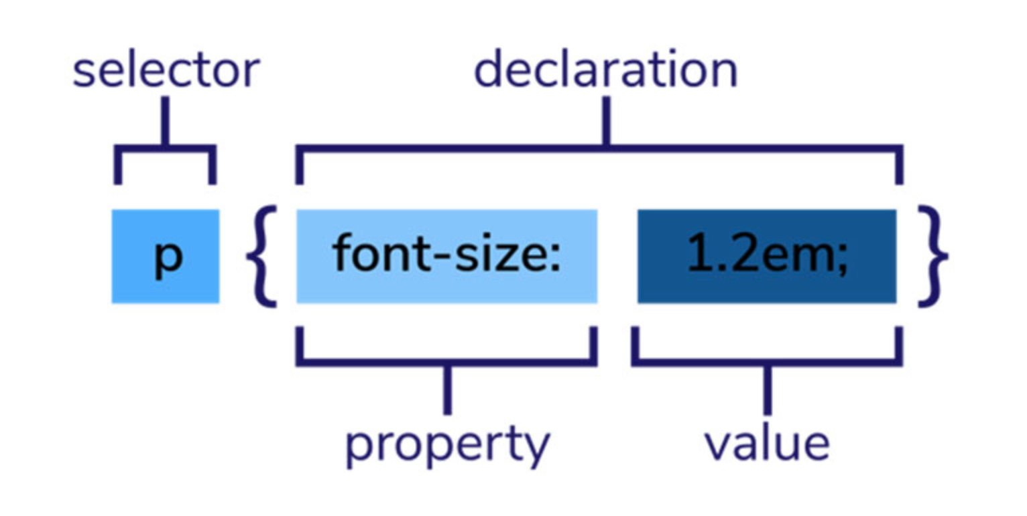

Блочный и строчный элементы РАЗНИЦА:  
